[**«Так и остались жить в Сибири…»**](http://www.letopisi54.ru/letopis/detail.php?ID=17169)

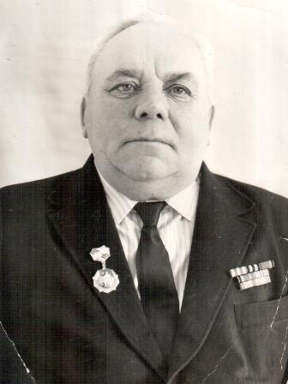**Воспоминание К. И. Жигалова о политических репрессиях.**

Наш прадедушка Жигалов Константин Иванович (1921-2000) родился в крестьянской семье, в деревне Тошкино, Нолинского района, Нижегородского края, сейчас это Кировская область. Отец – Жигалов Иван Дмитриевич и мать – Жигалова Федора Григорьевна вели сельское хозяйство. В семье было двое детей.

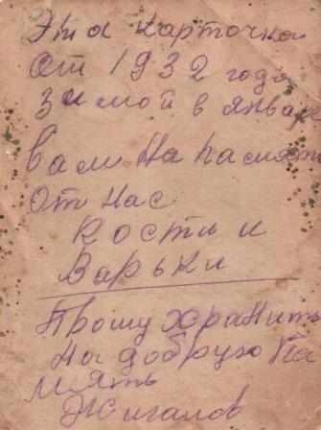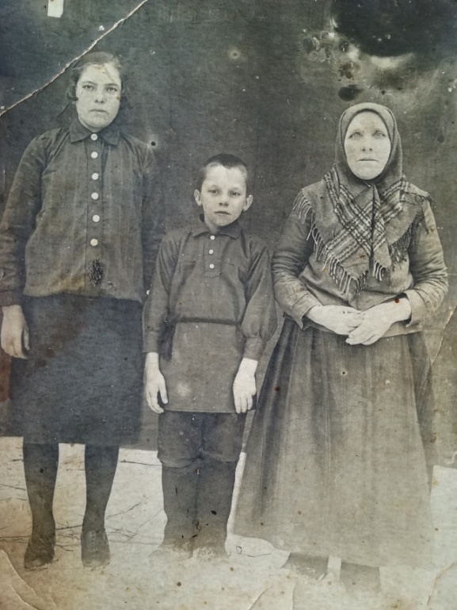

*Константин с сестрой Варварой и Надпись на фото*

*мамой Федорой*

B 1933 году семья была раскулачена и выселена в Новосибирскую область, бывший Пихтовский район, - сейчас Колыванский, поселок Берёзовка.

С 1939 г. прадедушка начал трудовую деятельность сцепщиком в Мехлесопункте «Шурминский» в Кировской области.

В 1940 г. призван в 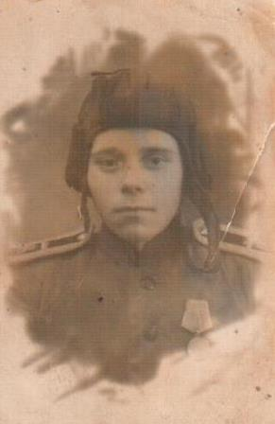ряды Красной армии на действительную службу. Служил в городе Минск (охрана штаба Белорусского военного округа).

С 22 июня 1941 года участник Великой Отечественной войны, - охрана штаба Западного, а затем третьего Белорусского фронта. С 1944 года курсант Казанского Краснознаменского имени Верховного Совета ТАССР, - танкового училища. В 1946 году демобилизован из рядов Советской Армии.

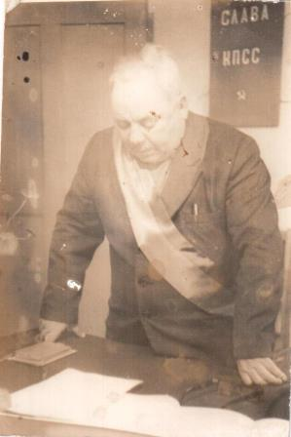С 1947 года тракторист колхоза «Новый труд». В 1950-е годы прадедушка с женой и тремя детьми переехали в деревню Усть-Тоя, Колыванского района, Новосибирской области. 1949-1951 год – председатель колхоза «Новый труд», затем заместитель председателя колхоза «Путь Ленина» Колыванского района, Новосибирской области. 1952-1955 гг. – механик колхоза «Путь Ленина». 1955-1965 гг. работал в Королевском совхозе Колыванского района, Новосибирской области. В 1965 году избран председателем рабочего комитета Королевского совхоза. В 1970-е годы переехали в деревню Королёвка, Колыванского района, Новосибирской области. В 1972 году избран председателем Королевского сельского совета народных депутатов Колыванского района. С 1975 по 1978 год заместитель директора Королевского совхоза Колыванского района. С 1978 по 1982 год секретарь Королевского сельского совета народных депутатов.

В семьдесят семь лет прадедушка написал воспоминание о политических репрессиях, и оно сохранилось до наших дней у нашей бабушки - его дочери. Бабушка рассказала, что это воспоминание он написал для того, чтобы сохранилась память о политических репрессиях. Воспоминание сохранилось на листах бумаги, которое он сам печатал на печатной машинке. Эти записи мы частично переписали.

**«Воспоминание»**

«В народе бытует пословица: - «Кто старое помянет, тому глаз вон». Мне не хотелось бы такого наказания, но что поделаешь, а все же хочется рассказать о тех политических репрессиях, - беспорядках, изуверски неумолимых, как ураган пронесшихся в том 1933 году, где я попал в самую середину эпицентра безжалостной жизненной стихии.

Сегодня мне исполнилось семьдесят семь лет, а вот, что произошло в том далеком времени никак не забывается: стоит перед глазами, как кошмарный сон на яву.

Жили мы тогда: Нижегородский край, ныне Кировская область, Нолинский район, деревня Тошкино, - которая была самая красивая. Располагалась она в отрогах Уральских гор, - с северо-запада на юго-восток. Климат в этих местах особенно не баловал. А вот в весеннем расцвете деревня утопала в белом наряде и черемуховом аромате. Посреди деревни за огородами был пруд. Рассказывали наши родители, что до создания колодцев в личных хозяйствах пользовались водой из данного водоёма для домашних нужд. Для ребятишек пруд был излюбленным местом отдыха и небольшого масштаба рыбалки, первобытным способом: это делалось очень просто, на длинный шест прикреплялась столовая вилка, дальше дело за сноровкой.

Все это мое воспоминание о том счастливом детстве, которое проходило в лабиринте той местности всего только двенадцать лет от роду, а затем «кошмарная» пропасть, как и других жертв проглотила и меня.

B 1933 году семья была раскулачена с полной конфискацией имущества без суда и следствия. Выселена в заболоченные таёжные дебри Новосибирской области.

Состав семьи на момент выселения был: отец - Жигалов Иван Дмитриевич, мать – Жигалова Федора Григорьевна, бабушка - Екатерина.

Родители вели сельское хозяйство: держали положенную норму скота, а именно имели одну кобылицу, которая регулярно давала приплод, несколько голов овец, полтора десятка кур и вот все богатство, на полторы души имели пахотной земли.

В день конфискации имущества, а это был летний праздник Троица, молодежь собиралась для гуляния в верхнем конце деревни. В это время собралась добровольная пожарная команда и были выведены пожарные машины на конной тяге. Мы, мальчишки, отирались рядом у молодежи, -думали о том, что будут проводиться очередные учения команды, но вместе с этим, появилось много подвод запряжённых в возовые телеги, которые направились в нижний конец. Я увидел, что к нашему дому подъехали семь подвод, - подбежав к дому, увидел, как нагружают на телеги все, что попадает под руки. Мне показалось, - работающие так остервенело вели себя, небрежно бросая все, что попадалось в руки. Я схватил, подаренные дедушкой, - коньки «Снегурочка», - тотчас же у меня выхватили и бросили на телегу. Дедушка подарил мне коньки в честь того, что я был исполнителем всех его просьб. Девятилетним я, запрягал кобылицу и мог на небольшое расстояние съездить, умел боронить, купать в летнее время кобылицу в пруду.

Видя такую несправедливость, я залился слезами. Нагруженные подводы направились в соседнею деревню Песчанка, где был сельский совет и магазин, в который и сдали все награбленное. Сразу же началась распродажа за бесценок.

Так и остались в чем были одеты, ни ложки, ни вилки, даже нет полотенца, не говоря уже о постельной принадлежности.

Не в далеком будущем события развернулись абсолютно удручающими, и бесповоротно, - на выселение. Моя мама Федора Григорьевна пошла в г. Уржум. В эту ночь мне пришлось пережить очень много, да и вообще в эти сутки, которые в дальнейшем были завершающими в моем пребывании в своем Тошкино. Неоднократно приходилось выходить в ограду, отвечать на вопросы милиции.

Днем выяснилось, что маму арестовали и прогнали в Нолинск этапом правым берегом р. Вятки. т. е. не допустили в свое Тошкико. Я свою маму повстречал через сутки.

И вот, утро второго дня, ярко светило солнце, погода стояла близкой к середине лета, я, со своим котиком уселся на окне, с солнечной стороны. Вот приходит время к обеду, - приезжает милиционер верхом на коне, подходит ко мне, спрашивает мою фамилию, а сам вытаскивает револьвер и говорит: вы арестованы - ни шагу от меня. С каждой минутой провожающих становилось все больше и больше. Где-то часов в пять после обеда, обоз двинулся вдоль по улице, в верхний конец деревни. И на этом я, покинул свои родные места.

Сопровождающий милиционер, - исполняющий команду вышестоящего начальства доволен таким исходом событий, арестованный не подавал ни каких признаков сопротивления, а тем более – побега.

Я думал об одном: где мои мама и отец, - увижу ли я их, скоро ли окончится этот кошмарный сон на яву. Дорога была очень трудная, ехали по булыжнику, очень медленно. И, только во второй половине ночи достигли г. Нолинск - сразу же в отделение милиции. Сопровождающий доложил, что Жигалов Константин Иванович прибыл. Телефонный разговор приказал везти меня на окраину города, где располагался военкомат, где и собиралась колонна на отправку. Подъехали мы, - подходит начальник к первой подводе и спрашивает фамилию, - говорю Жигалов Константин Иванович. Махнул рукой в сторону обоза, который стоял на шоссе, - в конвой, направляемый на г. Киров. Через несколько минут конвой двинулся на г. Киров, где нужно было преодолеть сто восемьдесят км. Проехав двадцать пять км, достигли с. Кырчаг, где объявили общий привал. На подошедших автомашинах я увидел свою маму. Подбежал к машине, мне помогли забраться в кузов, - все мои переживания ушли от меня.

В Кирове нас завезли на товарную ж/д станцию, разместили в бакгаузах, а завтра погрузили на товарные ж/д вагоны и повезли на Восток. Летняя жара была на измор нестерпима, дверь постоянно на замке, в окнах решетки, эшелон охранялся усиленной охраной. С питанием было очень плохо, давали баланду со свеклой, кипяток. В Барабинских степях, сделали передышку.

В итоге оказалось, что несколько человек не соизволили вернуться на посадку, т.е. сбежали. В Новосибирск были доставлены двумя эшелонами. Временно расположены в районе за Каменкой на возвышенности. Там недалеко в то время были деревянные двухэтажные дома, - рядом был сосновый бор. Располагались в больших брезентовых палатках с двухэтажными нарами. Стояли здесь недолго. Бегали на матушку Обь. Иногда были потасовки с горожанами, так как приходилось пробираться к реке меж приусадебных огородов.

В скором времени нас погрузили на Обские баржи, их было две. В трюмах и на палубах было очень тесно. Через несколько часов в низ по Оби достигли пристань Батурино. Выгрузились на берег, построили шалаши из тальника, и так прожили более двух недель. Все трудоспособные мужчины были отправлены в точку назначения, т.е. бывший Пихтовский район, - ныне Колыванский, поселок Берёзовка, который был обозначен точкой на карте, а в действительности заболоченная таежная трущоба.

На место назначения мы прибыли где-то в конце июля. Лето 1933 года было сухое.

По прибытию стали заниматься строительством жилья, так как зима была не за горами. Но для начала построили шалаши. На два поселка Берёзовка и Кедровка, были изготовлены планы строительства. На эти поселки было доставлено 4,5 тыс. человек. В дальнейшем было построено: школа, медпункт, клуб, магазины, кладбище. Кедровка была в непроходимом болоте. Отстроившись просуществовала недолго. Все это говорит о том, что издевательства было хоть отбавляй. Сколько было заложено трудов в строительство и все пошло прахом. Растащили школу, больницу, да и другие постройки. Мы, Берёзовские ребятишки, чтобы заработать карманные деньги, ходили из брошенных строений выдирали гвозди. И за наличный расчет продавали в колхоз, так как к тому времени был недостаток в этом материале.

Начали вести расчистку под строительство домов, вести раскорчёвку улиц и приусадебных участков. Заложено было по одному ряду более трехсот домов. Для строительства был завезен необходимый инвентарь, инструменты. Для оперативного управления были созданы артели, по принципу землячества. Питание в шалашах велось в общей кухне. Хлеба работающим давали по 700 гр. Я с первых дней приступил к работе на конях, подвозил строительные материалы. В результате получил рабочую норму хлеба. Работа на конях была давно знакома. Часть коней были привезены в тех же эшелонах. Лес возили на волокушах. Строительство продолжалось всю осень и зиму. Дома строили по плану 7 х 6 м., два окна, печи делались глинобитные, а трубы выкладывались из кирпича, который готовили на месте. С наступлением похолоданий стали вселять в дома многодетных с малыми детьми.

Для обеспечения водой, рыли колодцы - проточной воды не было. В трех км имеется озеро, но к нему можно было попасть только зимой, так как располагалось среди топкого болота.

Закончилось строительство первой очереди, начали готовить материал для общественных сооружений. Если в Кедровке лес было возможно брать рядом, то в Берёзовке приходилось возить за 2-3 км. При том выносить из тайги на руках, так как болотные кочки не давали пройти коням.

1934 год был самым трудным: с самой весны начались полевые работы. Люди были ослабшими, а задания давались сверх человеческих сил. Перевыполнившим дневные задания выдавали повышенную норму хлеба. Работа начиналась с восходом солнца и до заката.

Среди дремучей тайги, выборочно раскапывались поляны.

Весь земледельческий труд был как у первобытного человека - ручной. Женщины занимали главенствующую роль в «самоходных комбайнах».

В первые годы сеяли рожь, овес. Первые центнера выращенного хлеба, были бесконечно дороги. Через некоторое время приобрели семена пшеницы.

Сельскохозяйственные работы стали превращаться из примитивных в современные - того времени, а именно привезли пароконные плуги. Пригнали несколько дойных коров, молоко которых стали делить пропорционально, семьям с маленькими детьми и многодетным. В дальнейшем стали выращивать рабочих быков. И одновременно приучать в использовании на разных работах, как тягловую силу. Телят сдавали в колхоз, колхозное стадо стало пополняться, жизнь становилась легче. Завезли свиней, но голод все же сопровождал жителей Берёзовки.

Мы школьного возраста первый 1933-1934 год бродили как дикие создания, т. е. не учились и только осенью 1934 года начали посещать занятия, а в 1935 году стали учиться в новой сельской школе.

На высшем уровне работали разного рода кружки, - рукоделья, художественной самодеятельности.

В 1935 году была обновлена семилетняя типовая школа, в 1936 году обновили типовой магазин, медицинский пункт, был открыт клуб.

В период начала строительства выстроены административные дома для комендатуры.

Для молодежи был построен двухквартирный дом. Молодежи было очень много, но она с каждым днем бежала. Были и такие случаи, когда убежавших ловили и пригоняли обратно в поселок. Был построен надзор на дороге, ведущий из поселка, специально была построена караулка, где посменно вели дежурство асодмильцы.

В первые года какими-то случаями меняли свои вещи, в ближайших деревнях: Подрезово, Королёвка, Усть-Тоя, Кольцовка, - получали хлеб, картофель.

В 1936 году был хороший урожай кедровых орехов, клюквы. Выручка из сдаваемой продукции пошла на приобретение одежды, продуктов питания, все это давалось очень трудно, из-за непролазных, заполненных водой болот. Последующие годы стали выращивать овощи.

В 1937 году была построена ветреная мельница.

Так и остались жить в Сибири…»

Я горжусь прадедушкой, его выносливостью, смелостью, работоспособностью, то что он преодолел все трудности на своем пути, не сдался, прошел Великую Отечественную войну. Также он был награжден медалью «За Победу над Германией в Великой Отечественной войне 1941-1945 гг.»; медалью «За оборону Москвы» и медалью «Жукова».

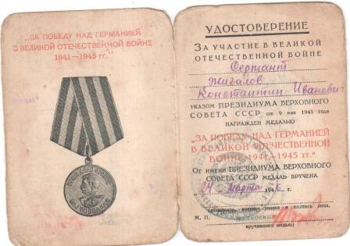

Удостоверение к медали «За Победу над Германией в Великой Отечественной войне 1941-1945 гг.»

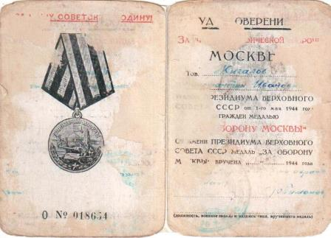

Удостоверение к медали «За оборону Москвы»



Удостоверение к медали «Жукова»